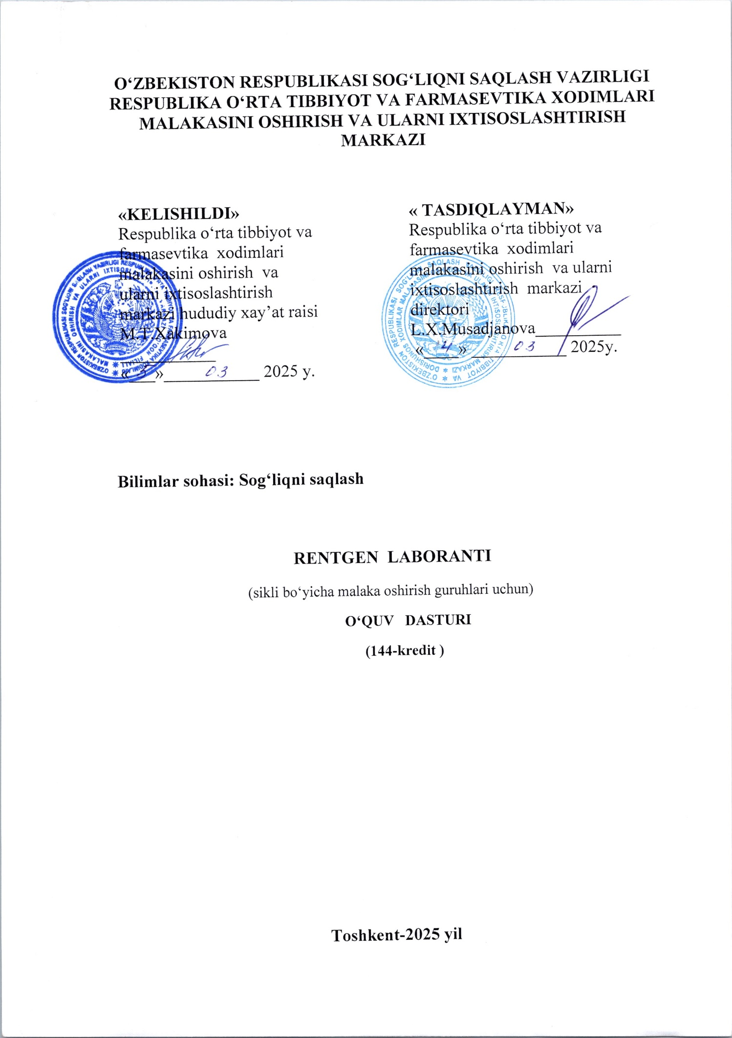

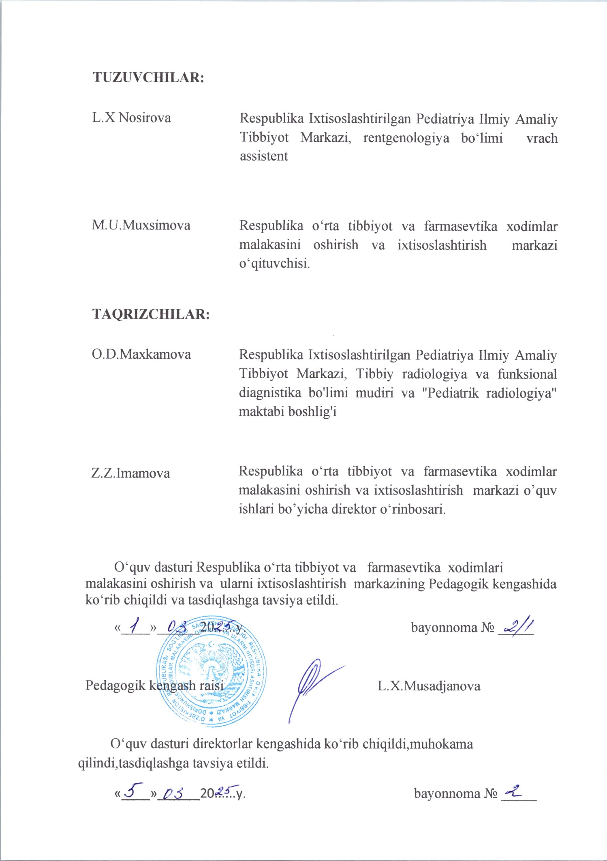

1.Kirish.

O‘zbekiston Respublikasida о‘rta tibbiyot xodimlarini tayyorlash, malakasini oshirish, tibbiyot muassasalarida rentgent laboranti ishini xalqaro andozalarga mos tarzda tashkil etish borasida kо‘plab ishlar qilindi. Mazkur о‘quv dasturi О‘zbekiston Respublikasining “Ta’lim tо‘g‘risida”gi Qonuni, О‘zbekiston О‘zbekiston Respublikasi Prezidentining 2019 yil 6 maydagi “Tibbiyot va farmatsevtika ta’limi va ilm-fani tizimini yanada rivojlantirish chora-tadbirlari tо‘g‘risida”gi PQ- 4310-son va 2020 yil 7 apreldagi “Tibbiy-sanitariya sohasida kadrlarni tayyorlash va uzluksiz kasbiy rivojlantirishning mutlaqo yangi tizimini joriy etish chora-tadbirlari tо‘g‘risida”gi PQ 4666-sonli qarorlari, Uzbekiston Respublikasi saklash vazirligining 2020 yil 15 iyundagi 160-sonli “Tibbiy-sanitariya va farmatsevtika kadrlarining uzluksiz malakasini oshirish tizimini tashkil etish buyicha meyoriy xujjatlarni yanada takomillashtirish tо‘g‘risidagi” buyrugi, O‘zbekiston Respublikasi Sogliqni saqlash vazirligining 2024 yil 28 oktabr 333-sonli “O‘rta tibiyot va farmasevtika xodimlarining malakasini oshirish va qayta tayyorlashga qo‘yiladigan Davlat talablari” ijrosini ta’minlash maqsadida ishlab chiqilgan. O‘quv dasturni ishlab chiqishda GIZ ni "O'zbekiston sog'liqni saqlash strategiyasini amalga oshirishda qo'llab-quvvatlash" loyihasi, tavsiyalardan foydalanilgan. Dasturda о‘quv fanning mazmuni, uni о‘zlashtirish shakli va usullari mujassamlashtirilgan. Dastur mazmunida nazariy bilimlarni amaliy kо‘nikmalar orqali mustahkamlash va chuqur bilimlarni egallash alohida e’tiborga olingan.
О‘quv dasturi “Rentgen laboranti” yо‘nalishining о‘quv rejasi asosida tayyorlangan bо‘lib, 144-kredit (1 oy) davomida rentgen bо‘limi laborant xodimlarini malakasini oshirish uchun yaratilgan. Dastur fanlar bloklariga ajratilgan bо‘lib: kasbiy rivojlantirish moduli ma’naviy va siyosiy dunyoqarashlarini kengaytirishga qaratilgan yangiliklar, shuningdek, sog‘liqni saqlash tizimidagi islohatlar, tibbiyot sohasining ilm – fani va amaliyotining rivojlanishi tendensiyalari va yutuqlari, yangi texnika va texnologiyalari tо‘g‘risida ma’lumotlar kiritilib, tibbiy talimda uzluksizligi va uzviyligini, fanlar va bо‘limlarni ketma-ketligini ta’minlangan holda tinglovchilarni mustaqil ishlashga va fikrlashga qaratilgan о‘quv materiallarini qamrab olgan. Rentgen bо‘limi laborant xodimlarini malakaviy tavsifnomasi va lavozim yо‘riqnomalariga muvofiq, lozim bо‘lgan yangi bilim va kо‘nikmalarni (bilishi mumkin, bilishi lozim, bajara olishi kerak va qaysi amaliy kо‘nikmalarni о‘zlashtirishi lozim) yetarli darajada о‘zlashtirishga qaratilgan materiallar taqdim etilgan.
1.1. Maqsad:
О‘qish natijasida rentgen laboranti mavjud kompetensiyalarni takomillashtirish va kasbiy faoliyat uchun zarur yangi bilim va kо‘nikmalarni egallash va kasbiy darajasini oshirish. Rentgen laboranti har tomonlama yetuk, kasbiy rivojlantirish moduli, mutaxassisliklari bо‘yicha yetarli bilim va kо‘nikmalarga ega bо‘lishlariga erishish, ular faoliyatini yanada takomillashtirish, “Rentgen laboranti” fanidan yangi nazariy bilimlarni amaliy kо‘nikmalar orqali mustahkamlash va chuqur bilimlarni egallashga qaratilgan.

1.2. Vazifalar:
- Amaliyotda sog‘liqni saqlash tizimidagi qonunlarni, amaldagi me’yoriy hujjatlarni rentgen laboranti faoliyatida qо‘llay bilishni;
- umumiy malaka oshirish o‘quv jarayonini modulli tibbiy ta’lim tamoyili bo‘yicha, zamonaviy, isbotlangan tibbiyotga asoslangan davlat talablariga mos holda tuzilgan o‘quv dasturi bo‘yicha tizimli tashkillashtirish va tibbiy davolash muassasalarida ko‘rsatiladigan profilaktik, tashxislash va parvarishlash uchun kerakli amaliy ko‘nikmalarni mustaqil qo‘llashga tayyorgarlikni shakllantirish.
- sog‘liqni saqlash tizimidagi islohotlar va me’eriy hujjatlarni ish faoliyatida qo‘llay olishga o‘rgatish;
- etika va deontologiyaning zamonaviy jihatlarini shakllantirish;
- Tibbiyot sohasidagi yangiliklar,zamonaviy rentgen apparatlari bilan ishlash usullarini.
- Rentgenologik xizmatning tashkil etilishi va unga qо‘yilgan texnik va gigiyenik talablarni.
- Rentgenologik tekshirishlarning alohida usullarini
- Bemorlarning rentgen diagnostik tadqiqotlarida joylashishi.
- Rentgen diagnostika apparati va kompyuter tomografda ishlash uchun standart amaliyot muolajalar (SAM)
- Apparatlarni о‘chirib yoqishni va bemorlarning turli a’zo hamda tizimlarini tekshirishda, ularni joylashni hamda hujjatlarini olib borish tartiblarini о‘zlashtirishni.
- bemorlar hayotiga xavf soluvchi holatlarda shoshilinch tez tibbiy yordam ko‘rsatish bo‘yicha nazariy bilim va amaliy ko‘nikmalarini mukammallashtirish;
- favqulodda vaziyatlar, kechiktirib bo‘lmaydigan holatlarni tahlil qila olish va kechiktirib bo‘lmaydigan yordamni ko‘rsatish qobiliyatini yangilash.
1.3. Ta’lim oluvchilar toifasi (kontingenti):
О‘quv dastur bо‘yicha davolash profilaktika muassasalarida faoliya olib boruvchi rentgen laborantlarining malakaviy tavsifnomasi va lavozim yо‘riqnomalariga muvofiq, ya’ni mutaxassisligini tasdiklovchi xujjati bо‘lgan hamshiralar, акушерка, фельдшерлар uchun mо‘ljallangan.
1.4. О‘quv dasturni о‘zlashtira olish uchun zarur bо‘lgan tinglovchi kompetensiyasi:
- Rentgen laborantlarining xuquqiy ma’suliyatlari, be’mor xuquqlari, roziligi, rad etishi, asosiy xayotiy kо‘rsatkichlarni о‘rganishdir, meyoriy xujjatlarni о‘rganish.
- tibbiy etika va deontologiyani amalda qo‘llay oladigan, shaxslararo muloqot ko‘nikmalari asoslarini tushungan yetuk mutaxassis bo‘lishi;
- Rentgenologik tekshirishlarning alohida usullarini;
- Rentgenologik bо‘limga kelgan bemorlarda zamonaviy apparatlar orqali turli tekshiruvlar о‘tkazish;
- Bemorlarning rentgen diagnostik tadqiqotlarida joylashishi;
- Rentgen diagnostika apparati va kompyuter tomografda ishlash uchun standart amaliyot muolajalar (SAM);
- Dozimetrlarning tuzilishi hamda rentgen xonalaridagi himoyalash tadbirlarining tashkil etish.
- Mutaxassisligi bо‘yicha chuqur va yangilangan tо‘liq nazariy va amaliy bilimlarga ega bо‘lgan, uzluksiz о‘z malakasini oshirish, etika va deontologiya asoslarni bilish va rioya qilish.
1.5. Dasturning dolzarbligi:
О‘quv dasturining dolzarbligi amaliy tibbiy yordamning hayotiy ehtiyojlaridan kelib chiqib, о‘quv materiallari va jarayonlar О‘zbekiston Respublikasi Sog‘liqni saqlash tizimining va mutaxassislikning о‘ziga xos kasbiy ehtiyojlariga qaratilgan. Dastur asosiy va eng yangi adabiyotlardan, chet el olimlarining tarjima qilingan adabiyotlaridan, milliy va jahon standartlari asosida tuzilgan meyoriy hujjatlardan, shu bilan bir qatorda, zamonaviy rengenologik ,MRT,MSKT, UTT diagnostikasiga oid bо‘lgan meyoriy hujjatlar asosida tuzildi.
1.6. Dastur hajmi: 144 kredit (kuniga 6 soat xaftada, 36 kredit).
1.7. О‘qish shakli:
• kunduzgi - о‘qish ishdan ajralgan holda
• on/offline, masofaviy - an’anaviy о‘qish ishdan ajralgan/ ajralmagan holda
1.8. Mashg‘ulotlarni о‘tish tartibi: Mashg‘ulotlar “Tibbiy-sanitariya va farmasevtika kadrlarining uzluksiz malakasini oshirish tizimini tashkil etish to‘g‘risidagi” O‘zbekiston Respublikasi Sog‘liqni saqlash vazirligining 2020 yil 15 iyundagi 160-sonli buyrug‘i va markazning ichki tartib-qoidalari asosida rejalashtiriladi va amalga oshiriladi. Mashg‘ulotlar 9 ⁰⁰ da boshlanib, 13 ⁴⁰ da tamom bo‘ladi.Tushlik - 30 daqiqa.
1.9.Malaka oshirishdan sо‘ng: tinglovchilarga tegishli namunadagi sertifikat beriladi.
2. REJALASHTIRILAYOTGAN TA’LIM NATIJALARI:
2.1. Rejalashtirilayotgan ta’lim natijalaridan so‘ng takomillashtirilishi (yangilanishi) lozim bo‘lgan kasbiy kompetensiyalar:
- О‘rta tibbiyot xodimining fikrlash, tahlil va sintez qilish, jamoa bilan ishlash va uni boshqarish, intizomlilik, boshlagan ishini mantiqiy yakuniga yetkazishga tayyorligini rivojlantiradi;
- o‘z-o‘zini baholash, tanqidiy tahlil qilish va to‘g‘ri qarorlarni qabul qilish;
- hamkasblar, hamshiralar va kichik tibbiy xodimlar, bemorlar va qarindoshlar bilan muloqotda tibbiy faoliyatning axloqiy va deontologik jihatlarini amalga oshirishga tayyorligi va amalga oshirishi;
- intizomiy, ma’muriy, fuqarolik, jinoiy javobgarlikni amalga oshirayotganda tibbiy xatolarning oldini olish bо‘yicha о‘z faoliyati natijalarini tahlil qilish tayyorligi va amalga oshirishi;
- sо‘rov о‘tkazish, jismoniy kо‘rikdan о‘tkazish, ambulator va statsionar bemorlarga tibbiy kartani yozish
- bemorlar bilan ishlashda foydalaniladigan tibbiy va texnik jihozlar bilan ishlash, shaxsiy kompyuter texnologiyalari, turli manbalardan ma’lumot olish, global kompyuter tarmoqlarida ma’lumotlar bilan ishlash imkoniyati va istagi;
- kasbiy muammolarni hal qilishda zamonaviy axborot texnologiyalarining imkoniyatlaridan foydalanish;
- Tibbiy-ijtimoiy va hamkorlik faoliyatini olib borish, kelishmovchiliklarni hal etish, hamkasabalar, patsiyentlar va ularning yaqinlari bilan tо‘g‘ri muloqot qilish;
- Rentgenologik bо‘limga kelgan bemorlarda zamonaviy apparatlar orqali turli tekshiruvlar о‘tkazish;
- Bemorlarning rentgen diagnostik tadqiqotlarida joylashishi;
- Rentgen diagnostika apparati va kompyuter tomografda ishlash uchun standart amaliyot muolajalar (SAM);
- MRT va KT apparatlariga bemorlarni tayyorlashni о‘ziga xos qonun qoidalari va xususiyatlarini.
- MRT va KT apparatlari kompyuter orqali boshqarilishi va bemorlarni rо‘yxatga olish tartib koidalari xaqida tushunchalarini.
- bemorlarni MRT va KT apparatlariga yotqazish topogrammani tо‘g‘ri olishni;
- rentgen,MRT,KT,MSKT,UZI apparatlarni о‘chirib yoqishni va bemorlarning turli a’zo hamda tizimlarini tekshirishda, ularni joylashni hamda hujjatlarini olib borish tartiblarini о‘zlashtirishni;

3. “Rentgen laboranti ” malaka oshirish yо‘nalishi о‘quv rejasi.

№ | Modul va mavzular nomi | Kredit | Auditoriya mashg‘ulotlari |  | Seminar | Attestatsiya
№ | Modul va mavzular nomi | Kredit | Nazariy mashg‘ulot | Amaliy mashg‘ulot | Seminar | Attestatsiya
1.0 | Kasbiy rivojlantirish moduli | 32 | 18 | 14
1.1 | Modul.O‘zbekiston Respublikasining tibbiyot sohasidagi davlat siyosati. | 4 | 4 | -
1.2 | Modul. Tibbiyotda raqamli texnologiyalar | 6 | 2 | 4
1.3 | Modul. Infeksion nazorat. | 6 | 4 | 2
1.4 | Modul: Shaxslar o’rtasidagi muloqat va  tibbiy maslahat | 6 | 4 | 2
1.5 | Modul. Sog’lom turmush tarzini shakllantirish mezonlari. Jismoniy faollik | 10 | 4 | 6
2.0 | Mutaxassislik fanlar moduli | 104 | 44 | 60
2.1 | Modul:Rentgenologik xizmatning tashkil etilishi va unga qо‘yilgan texnik va gigiyenik talablar. | 24 | 12 | 12
2.2 | Modul:Dozimetriya asoslari. | 12 | 6 | 6
2.3 | Modul:Zamonaviy rentgen diagnostikasi . | 12 | 6 | 6
2.4 | Modul:Fotolaboratoriya xonasining о‘ziga xos xususiyatlari. | 12 | 4 | 8
2.5 | Modul:Rentgen terapiya asoslari. Bemorlarning rentgen diagnostik tadqiqotlarida joylashishi. | 20 | 10 | 10
2.6 | Modul:Rentgen diagnostika apparati va kompyuter tomografda( MRT, KT, MSKT , UTT) ishlash uchun standart amaliyot muolajalar (SAM) | 18 | 6 | 12
2.7 | Modul. Favqulodda vaziyatlar va hayot uchun xavfli holatlarda birinchi yordam ko‘rsatish. | 6 | 2 | 4
3.0 | Tanlov fanlar moduli | 4 | - |  | 4
 | Attestatsiya | 4 |  |  |  | 4
 | Jami: | 144 | 62 | 74 | 4 | 4

“Rentgen laboranti ” kursi o‘quv modullarining mazmuni
1.1.Modul.O‘zbekiston Respublikasining tibbiyot sohasidagi davlat siyosati.
O‘zbekiston Respublikasi Prezidenti Sh.M.Mirziyoevning Oliy Majlis Qonunchilik palatasining yaqin va istiqbolga mo‘ljallangan Harakatlar dasturi muhokamasiga bag‘ishlangan yig‘ilishidagi nutqida belgilab berilgan Sog‘liqni saqlash tizimidagi dasturlarni samarali va to‘liq amalga oshirishdagi asosiy vazifalar. Yangi O‘zbekiston tibbiyoti-yangicha yondashuvlar asosida transformatsiya qilinayotgan tizim. Yangi O‘zbekistonning Taraqqiyot strategiyasida tibbiyotga doir ustuvor yo‘nalishlarning mazmun-mohiyati.
O‘zbekiston Respublikasi Prezidentining”Ayollar orasida onkologik kasalliklarni nazorat qilishga doir davlat dasturi to‘g‘risi”dagi hamda “Tibbiy va sog‘lomlashtirish turizmini yanada rivojlantirish chora- tadbirlari to‘g‘risida”gi qarorlarining ahamiyati.Sog‘liqni saqlash tizimini raqamlashtirishdagi ustuvor vazifalar. “Aholi salomatligi-2030” milliy strategiyasining ustuvor yo‘nalishlari,vazifalari va asosiy indikatorlari.
O‘zbekiston Respublikasi Prezidenti Sh.M.Mirziyoevning 2020-yil 12-noyabrdagi “Sog‘liqni saqlash tizimini tashkil etishning yangi modeli va davlat tibbiy sug‘urtasi mexanizmlarini Sirdaryo viloyatida joriy etish chora-tadbirlari to‘g‘risida”gi 4890-sonli shuningdek 2024 yil 5-sentabrdagi “Davlat tibbiy sug‘urtasi mexanizmlarini joriy etishga oid chora-tadbirlar to‘g‘risida”gi 311-sonli Qarorlarining mazmun-mohiyati.
Davlat tibbiy sug‘urtasi-sifatli tibbiy xizmat kafolati.Davlat tibbiy sug‘urtasi mexanizmlarini joriy qilish bilan bog‘liq islohotlar. Davlat tibbiy sug‘urtasining huquqiy asoslari, mexanizmlari va joriy etish bosqichlari haqida. O‘zbekiston Respublikasi Konstitutsiyasida davlat tibbiy sug‘urtasiga oid norma haqida.

1.2.Modul. Tibbiyotda raqamli texnologiyalar

Tibbiyot sohasida raqamli texnologiyalaridan foydalanishdagi nazariy va amaliy bilimlarni egallash, Bemor ma'lumotlarini boshqarish, tibbiy statistik ma’lumotlarni to‘g‘ri tahlil qilish, tahlil qilingan natijalardan kelib chiqqan holda kasallikning oldini olish yoki davolash yo‘llarini aniqlash, axborot texnologiyalaridan foydalanish borasida asosiy amaliy ko‘nikmalarga ega bo‘lish.

Internet tarmog‘ida ishlash, axborot qidirish va ulardan foydalanish, tibbiyot axborot tizimlari xususiyatlari, ma’lumotlar bazasini tashkil etish, mobil tibbiyot ilovalari va axborot xavfsizligi asoslarini, AI asosida diagnostika, chatbotlar va virtual yordamchilardan foydalanishni bilishi kerak. “Tibbiyotda raqamli texnologiyalar” o‘quv modulini o‘zlashtirish jarayonida amalga oshiriladigan masalalar doirasida:

-tibbiyotda raqamli texnologiyalar tushunchalari va tasavvurlarining umumiyligi;
- axborot tushunchalari va turlari. Tibbiyot masalarini yechishda informatikaning o‘rni;
- hozirgi zamonda informatikaning o‘rni va roli, ma’lumotlarni saqlash, qayta ishlash va uzatish.
1.3.Modul. Infeksion nazorat.
Infeksion nazorat, maqsad va vazifalari. Shifoxona ichi infeksiyasi, kelib chiqish sabablari, profilaktikasi. Sanitariya epedimiologiya sohasida qo‘llaniladigan me’yoriy hujjatlar. Davolash profilaktika muassasalarida shifoxona ichi infeksiyasini oldini olish chora tadbirlarini o’tkazishda o’rta tibbiy hodim vazifalari.Karantin va o‘ta havfli infeksiyalar haqida tushuncha.Karantin va o‘ta havfli infeksiyalar profilaktikasini amalga oshirish chora tadbirlari, himoyalanish tamoyillari. OIV/OITS haqida umumiy ma’lumot. OIV/OITS tarqalishini oldini olish choralari. Avariyali holatlar yuzaga kelganda tibbiy hodim taktikasi. Himoya kiyimlari va ulardan foydalanish tartibi.
1.4. Modul: Shaxslar o’rtasidagi muloqat va tibbiy maslahat
Jamiyat va bemorning salomatligi yo‘lida halol mehnat qilish, har qanday sharoitda ham tibbiy yordam ko‘rsatish. Bemorga diqqat e’tibor va g‘amho‘rlik bilan munosabatda bo‘lish va o‘zining barcha xatti-harakatlarida yuksak insoniy qoidalarga rioya qilish. Jamoada, individual va turli guruhlarda shaxslararo muloqot madaniyati. Kasbning oliyjanob an’analarini saqlash. Zamonaviy tibbiyot amaliyotida sezilarli e’tibor tibbiyot xodimlarining kasbiy kо‘nikmalariga, bemorlar bilan ularning gender va madaniy xususiyatlarini hisobga olgan holda muloqot qilish qobiliyatiga qaratilmoqda. Genderning salomatlikka ta’siri. Genderga sezgir tibbiy maslahat va aloqa tо‘g‘risida tushuncha. Ichki madaniyat qoidalari, intizomga rioya qilish. Jamoat mulki tushunchasi va unga ehtiyotkorlik bilan munosabatda bo‘lish. Hamjihatlik va kollegiallik tuyg‘ulariga rioya qilish. Neytral va xavfsiz muhitni yaratish. Salbiy munosabat va fikrlardan qochish. Tibbiy maslahatni hurmat va e’tibor bilan boshlash. Faol tinglash va empatiya. Bemorning ehtiyojlarini baholash. Shaxsiy chegaralarni hurmat qilish. Tushunarli tildan foydalanish. Tibbiyot xodimining bemor bilan muloqot qilish qobiliyati. Muloqot kо‘nikmalarining turlari va ularning bir-biri bilan о‘zaro bog‘liqligi. Tibbiy maslahatning asosiy tuzilishi va kо‘nikmalarning о‘zaro bog‘liqligi. Tibbiy maslahatni tartiblashtirish. Noverbal tildan foydalanish. О‘zaro tushunishga erishish: bemorning holatini inobatga olish. Samarali muloqotning xususiyatlari.
1.5. Modul. Sog’lom turmush tarzini shakllantirish mezonlari. Jismoniy faollik
Sog‘lom turmush tarzini tashkil etish asoslari.Sog‘lom turmush tarzini shakllantirishda maqsadli guruhlar bilan ishlash. Atrof muhit va ekologik omillarning salomatlikka ta’siri, to‘g‘ri ovqatlanish prinsiplari, kun tartibini to‘g‘ri tashkil etish, jismoniy faollik va chiniqishning salomatlikdagi ahamiyati, zararli odatlarning organizmga ta’siri, tibbiy ko‘riklarni tashkil etish va aholini jalb etish.
2.0.Mutaxassislik fanlar moduli

2.1.Rentgenologik xizmatning tashkil etilishi va unga qо‘yilgan texnik va gigiyenik talablar.
Rentgenologik xizmatni tarixin va tashkil etilishini. Rentgen nurlarining kashf etilish tarixini. Rentgen nurining xossalini. Zamonaviy tibbiyotda bemorlarga tо‘g‘ri tashxis qо‘yishni. О‘zbekistonda mehnatni muhofaza etishni tashkil etishni. Texnika xavfsizligi bо‘yicha tushuntirish ishlarini. Sanitariya sohasi hamda texnika xavfsizligi qonunlarining buzilishi bо‘yicha javobgarlikni. Mexanik shikastlanish xavfidan saqlashni. Elektr toki orqali jarohatlanishning oldini olish bо‘yicha tadbiriy choralar kо‘rishni. Elektr toki bilan jarohatlanganda birinchi tibbiy yordam kо‘rsatishni.
Rentgen xonalarida ionlanuvchi nurdan saqlash choralarini uyushtirishni. Himoyalovchi vositalardan foydalanishni. Xodimlar va tekshiriluvchi bemorlarni himoya qilish moslamalaridan foydalanishni.

2.2. Dozimetriya asoslari.
Dozimetriya tо‘g‘risida tushunchani. Dozimetriyaning tuzilishi va asoslari, dozimetrik о‘lchash usullarini. Nurlanishning dozalarini. Doza quvvatini havoda, badan ustida va chuqurlikda baholashni. Ish joylarda va boshqa xonalarda radiatsiyaning ruxsat etilgan darajasi tо‘g‘risidagi tushunchalarni. Xodimlar va bemorlarni nurlanishdan saqlash usullarini. Rentgen tekshiruvi kabinetining tarkibi. Rentgen xonasiga qо‘yilgan talablar.Foto laboratoriyaga qо‘yilgan talablarini Boshqaruv pulti xonasida rentgen laborant rentgenografiya va rentgenoskopiyani maxsus boshqaruv pulti orqali amalga oshirini.

2.3. Zamonaviy rentgen diagnostikasi .
Rentgen texnika asoslarini. Zamonaviy rentgen diagnostika apparatlaridan foydalanish.Zamonaviy rentgen tekshiruv kabinetining tarkibini. Rentgen tekshiruv uskunalari turlari. Kо‘tariluvchi stol-shtativlarning asosiy tarkibiy qismlariRentgen jihozlarining ishlatilishi bо‘yicha turlarini. Rentgen naychalari, ularning ishlash qoidalari naychalarning tuzilishi va ularning tavsifini.. Kenotronlar, ularning ishlatilishi, tuzilishini. Kassetalar, ularning turlari va tuzilishini.

2.4. Fotolaboratoriya xonasining o‘ziga xos xususiyatlari.
Foto-labaratoriya xonasini tashkil etishda SanMvaQ ga rioya qilgan xolda tashkil etish va tuzilishi xaqida tushunchalarni. Fotolaborato riyada ish jarayonini tashkil etishni.Rentgenografiyada texnik talablarni. Odam tanasi qismlarining о‘rtacha xajmdagi о‘lchamlarini. Foto-labaratoriyaning jixozlanishini, rentgen apparatining turiga qarab jixozlanish va ish jarayonini tashkil etilishi xaqida tushunchasini Rentgenografik plenka ishlab chiqarilishi, qadoqlanishi va uning о‘lchamlarini
Fotobuyumlarni densitometrik tavsifini. Rentgenografiya buyumini kimyoviy usulda bosqichma bosqich ishlash usulini. Rentgen va fotobuyumlarni ishlash uchun kimyoviy vositalar, ularning sifatiga qо‘yilgan talablarni. Alohida moddalarni tarozida tortib, о‘lchash qoidalarini. Tayyorlangan eritmalarni tozalash. Ba’zi eritmalarning saqlanish muddati va uni aniqlash. Kimyoviy moddalarni, hamda zahiradagi ishchi eritmalarni saqlash qoidalarini. Tiklovchi eritmalarni tayyorlash va ishlatilish qoidalarini. Oraliq yuvishlar, ularning turlari, hamda bajarilishini. Rentgen tasvirini qayd qilishni. Qayd qiluvchi eritmalarni tayyorlash qoidasi. Qayd qiluvchi eritmalarning yaroqliligini aniqlash va ularning yaroqliligini uzaytirish usullarini. Rentgenogrammani yuvish va quritishni. Uning bajarilishi va tezlatish usullarini. Quritgich shkafida ishlashni.

2.5. Rentgen terapiya asoslari. Bemorlarning rentgen diagnostik tadqiqotlarida joylashishi.
Anatomiya hamda rentgen anatomiya fanining moxiyatini. Tayanch – harakat apparatini. Tayanch – harakat apparati alohida qismlarining rentgen tasvirining о‘ziga xos tomonlarini. Anatomik terminologiyaning qisqacha asoslarini. Bemorlarni rentgenologik tekshirishdagi anatomo-fiziologik va rentgen anatomik asoslarini.
Umumiy rentgenologiya: Rentgen diagnostikaning asosiy usullaridan – rentgenoskopiya va rentgenografiya, ularning о‘ziga xos tomonlari, afzalligi hamda kamchiligini.Kо‘lankali tasvir – skialogiya tо‘g‘risida nazariy tushunchalarni. Tekshiriluvchi joyni rentgen nuri orqali tasvirining shakllanishi. Rentgenologik tekshirish tartibining fiziko-texnologik sharoitini aniqlaydigan omillarni.
Zamonaviy radiatsiya diagnostikasi (diagnostik radiologiya) - rentgen nurlaridan foydalanishga asoslangan diagnostik maqsadlarda tasvirlarni olishning turli usullarini.
О‘rganilayotgan obyektdan о‘tadigan yoki obyekt tuzilmalaridan aks ettirilgan yoki undan chiqadigan nurlanishdan foydalanish radiatsion diagnostikaning barcha usullari uchun umumiy bо‘lib hisoblanadi. Endoskopik va shunga о‘xshash texnologiyalardan farqli о‘laroq, radiologiya obyektning ichki tuzilishini tahlil qilishni.
Qо‘llanmada rentgen laboratoriya ishi bо‘yicha chuqur m’lumotlar berilgan bо‘lib, bu mutaxassislarning radiatsiya diagnostikasi sohasidagi bilimlarini kengaytirish imkonini.
Joylashtirish tananing umumiy holatini yoki tasvir qabul qiluvchiga nisbatan tananing maxsus holatini aks ettirishi mumkin.

2.6 Rentgen diagnostika apparati va kompyuter tomografda (МРТ, КТ, МСКТ) ishlash uchun standart amaliyot muolajalar (SAM).
Standart amaliyot muolajalar — bu sog’liqni saqlash sohasida ma`lum lavozimlarni egallagan shahslarning va ushbu sohadagi kundalik faoliyatini aniq tartibga soluvchi, taqsimlovchi standartlashtirilgan amaliyot muolajalar protokollarini. Ushbu standart amaliy muolajalar (SAM) bo'yicha qo'llanma tibbiyot muassasalarining rentgen diagnostika bo'limida ko'rsatiladigan yuqori texnologiyali xizmatlar sifatini standartlashtirishni.
Standart amaliyot muolajalarni joriy etishnni — rentgen diagnostika bo'limida bemorlarni tekshirishda rentgen-laborantlar, rentgenologlar va radiologlarning bosqichma-bosqich kundalik harakatlaridan foydalanishni.
SAM rentgen laborantning ishini monitoring qilish, olinayotgan natijalarning buzilishiga olib keladigan xatolarni o'z vaqtida aniqlab tahlil qilish imkonini. SAM umumiy ko'rsatmalarga qaraganda aniqroqligini, muolajalarni bajarish bosqichlarini tavsiflovchi qat'iy mezonlar to'plamlarini.
SAMlarni qo'llash diagnostika jarayonini optimallashtirishga ijobiy ta'sir ko'rsatishi, dalillarga asoslangan tibbiyot tamoyillarini joriy etish, iqtisodiy samaradorlikni oshirish, uzluksiz tibbiy ta'limni takomillashtirish sifatni kompleks nazorat qilish imkonini, shaffoflikni oshirish va suyiste'molchiliklardan himoyani kuchaytirishni.
Magnit rezonans tomografiya va kompyuter tomografiyasini. MRT, KT, MSKT apparatida bemorlarni tekshirishdan о‘tkazish uchun kompyuterga rо‘yxatga olishni, bemorlarni tekshiruv stoliga joylashtirishni topogrammani aniq olib borishni.
Odam anatomiyasini bilgan xolda, bemorlarni topogrammasini olish tekshiruv stoliga tо‘g‘ri yotqazishni. Xar bir organ va sistemalarni olishda beriladigan programmalarni tо‘g‘ri tanlashni. MRT, KT,MSKT apparatida tekshirishni boshlashdan oldin kо‘rsatma va qarshi kо‘rsatmalarni yaxshi bilishni. Bemorga muolaja tug‘risida ma’lumot berishni. MRT, KT apparatlarida yuzaga kelishi mumkin bо‘lgan xar qanday texnik nosozliklarni vaqida oldini olish chora tadbirlarini kо‘rishni.

2.7.Modul. Favqulodda vaziyatlar va hayot uchun xavfli holatlarda birinchi
yordam ko‘rsatish.
Favqulodda vaziyatlar haqida asosiy tushuncha.Favqulodda vaziyatlar,ularning sabablari, turlali.Tibbiy saralash va triaj asoslari.Shoshilinch tibbiy yordam ko’rsatish bosqichlari va qoidalari. Ommaviy talofatlar holatida evakuatsiyava birinchi yordam ko‘rsatish tamoyillari.Qon ketishni to‘xtatish usullari.Yengil va og‘ir kuyishlarda tibbiy yordam ko‘rsatish.Elektr jarohatlari, ochiq va yopiq jarohatlar, sinishlar,uzoq muddat ezilishda shoshilinch tibbiy yordam ko‘rsatish.Hushdan ketish, kollaps, shok, koma haqida umumiy ma’lumot. Hushdan ketish, kollaps holatlarida bemorga yordam ko‘rsatish.Shok holatlarida yordam ko’rsatish algoritmi (gipovolemik, anafilaktik, travmatik). Komatoz holatda bemorni baholash va dastlabki yordam ko’rsatish. Terminal holat bosqichlari. Klinik va biologik o'lim belgilari. CPR – yurak-o‘pka reanimatsiyasining nazariy asoslari. Kattalar va bolalarda yurak massaji va sun’iy nafas berishni o’tkazish algoritmi.
4.DASTURNI AMALGA OSHIRISHNING TASHKILIY-PEDAGOGIK TA’MINOTI
4.1. O‘quv bazalari: Respublika o‘rta tibbiyot va farmasevtika xodimlari malakasini oshirish va ularni ixtisoslashtirish markazi, Shifokorlar ko‘chasi-2 , 14-uy. Davolash profilaktika muassasalari qoshidagi o‘quv bazalari.
Amaliyot bazasi: davolash profilaktika muassasalari qoshidagi o‘quv bazalari.
4.2. Mashg‘ulotlarni o‘tkazish uchun zarur jihozlar ro‘yxati:
Modul bo‘yicha dars olib borish uchun nazariy, amaliy va seminar darslar o‘tiladigan o‘quv auditoriyalari.
Multimediali jamlanma: slaydlar to‘plami bo‘lgan rrt ko‘rinishli ma’ruzalar, SD diskda ko‘rgazma materiallar, ekran, videofilmlar.
Klinik amaliy ko‘nikmalarni mustahkamlash trening o‘kuv xonasi, mulyaj, fantom, nazorat savollarining elektron.Mavzular bo‘yicha turli jadvallar, tasviriy ko‘rgazma va qo‘llanmalar.
4.3.ADABIYОTLAR RUYXATI:
4.3.1. Qonunchilik va me’yoriy-xukuqiy hujjatlar:
- O'zbekiston Respublikasining 2000 yil 31 avgustdagi 120-II-son "Radiasiyaviy xavfsizlik to'g'risida"gi Qonuni https://lex.uz/docs/1770557
- 2.Zakon Respubliki Uzbekistan, ot 21.04.2021 g. №ZRU-683 "Ob oxrane zdorovya grajdan"
- O'zbekiston Respublikasining 2021-yil 21-apreldagi O'RQ-683-son "fuqarolar salomatligini muhofaza qilish to'g'risida"gi Qonuni. https://lex.uz/ru/docs/5388565
- O'zbekiston Respublikasining 2006 yil 1 yanvardagi N 0194-06 sondagi "rentgen xonalari, apparatlarini o'rnatish va ishga tushirish hamda rentgen tadqiqotlarini olib borishga oid" gigienik talablar, 25.01.2006 g. https://lex.uz/docs/1908202
- SanPiN Ruz № 0141-03 "Gigienicheskaya klassifikasiya usloviy truda i po pokazatelyam vrednosti i opasnosti faktorov proizvodstvennoy sredi, tyajesti i napryajennosti trudovogo prosessa" ("mehnat sharoitlarining gigienik tasnifi va mehnat muhiti omillarining zararliligi va xavfliligi, mehnat jarayonining og'irligi va intensivligi")
- SanPiN Ruz №0224-07 "pravila Raboti na personalnix kompyuterax, videodispleynix terminalax i orgtexnike" (shaxsiy kompyuterlar, video-displey terminallari va orgtexnika vositalarida ishlash qoidalari") https://lex.uz/docs/1886332
- SanPiN №0342-17 "profilaktika vnutribolnichnix infektsii" (Kasalxona ichki infektsiyalarini profilaktika qilish) https://ssv.uz/ru/documentation/sanpin-0342-17-profilaktika-vnutribolnichnyh-infektsij

Qо‘llanilgan adabiyot
- Anatomiya- L.F.Gavrilov, V. G.Tatarinov, 1986g
- «Atlas rentgenologicheskix ukladok» Torsten B. Myoller, Emil Rayf, 2005 g.
- Atlas rentgenoanatomii i ukladok: rukovodstvo dlya vrachey / M. V. Rostovsev [i dr.]; 2017g.., GEOTAR-Media, 2017.
- Laboratornoye delo v rentgenologii: uchebnoye posobiye, 2-ye izdaniye, pererabotannoye i dopolnennoye/ sostaviteli Y.T.Ignatyev, S.D.Xomyakov Omsk, 2017 – 169s.
- Atlas rentgenoanatomii i ukladok: rukovodstvo dlya vrachey / pod red. M.V. Rostovseva. M.: GEOTAR-Media, 2013.
- Luchevaya diagnostika: uchebnik / pod red. G.YE. Trufanova. - M.: GEOTAR-Media, 2013.
- Osnovi luchevoy diagnostiki i terapii: natsionalnoye rukovodstvo / gl. red. S. K. Ternovoy. - M.: GEOTAR-Media
- https://thepresentation.ru/biologiya/ryobra-anatomiya-grudnoy-kletki
- 1."Standard operating procedure (SOP) for quality improvement" Dok.med. nauk Aminul Xasan. Opublikovano v 2019 godu. IndiY.
- 2.Atlas ukladok pri rentgenologicheskix issledovaniyax // pod redaktsiey Kishkovskogo A.N. 1972 g
- 3.Atlas rentgenoanatomii i ukladok // pod redaktsiey M.V. Rostovtseva. Moskva 2017g
- 4.Rentgenoanatomicheskiy atlas skeleta //Avtor I.P.Korolyuk.Moskva 2008 g
- 5.Kompyuternaya tomografiya// bazovoe rukovodstvo, Avtor Matias Xofer. 2008 g
14.Diagnostic radiology // avtori g.E. Trufanov, R.M. Akiev, K.N.
Alekseev. 2021 g
5.YAKUNIY ATTESTATSIYA
5.1.Yakuniy attestatsiyaga qо‘yiladigan talablar,о‘tkazish shakli va baholash mezonlari.
Yakuniy attestatsiya О‘zbekiston Respublikasi Sog‘liqni saqlash Vazirligining 2020yil 15 iyundagi 160-sonli buyrug‘i 3-ilovasidagi «Tibbiy-sanitariya va farmatsevtika kadrlarini qayta tayyorlash va malakasini oshirish ta’lim muassasalarida tinglovchilarning kasbiy bilim va kо‘nikmalarini baholash tо‘g‘risidagi Nizom» ga asosan о‘tkaziladi.

